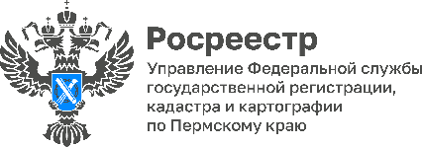

С начала 2024 года в Прикамье на 70 процентов увеличилось количество сделок с недвижимостью по экстерриториальному принципу

#С_Росреестом_для_людей#Мы_там_где_люди

В январе в региональное Управление Росреестра от жителей Прикамья поступило 2450 документов на сделки с недвижимым имуществом по экстерриториальному принципу, т.е. на объекты недвижимости, расположенные в других регионах Российской Федерации. Это на 74 % больше аналогичного периода прошлого года. По сравнению с 2023 годом географические предпочтения наших земляков сместились в сторону ближайших соседних регионов. В топ-3 регионов вошли Республика Коми, Удмуртия и Свердловская область.

Экстерриториальный способ подачи документов пользуется популярностью и у жителей других регионов - поступило более 1030 заявлений на сделки по объектам недвижимости, расположенным в Прикамье. В тройке лидеров жители Челябинской области, Чечни и Краснодарского края.

«Благодаря возможности совершать сделки с недвижимостью, независимо от места его нахождения, граждане могут дистанционно поставить на учет или зарегистрировать права на свою недвижимость в любом регионе России. Людям не нужно тратить время и средства на дорогу. Процедура проводится на основании электронных документов полностью в цифровом виде. И это очень востребованная услуга, - отмечает руководитель Управления Росреестра по Пермскому краю Лариса Аржевитина. - Постановку на кадастровый учет или регистрацию права собственности наши сотрудники осуществляют за 1–3 дня. Если заявителям по итогам сделки нужны документы на бумажном носителе, их можно получить в любом удобном для граждан офисе МФЦ».

Об Управлении Росреестра по Пермскому краю
Управление Федеральной службы государственной регистрации, кадастра и картографии (Росреестр) по Пермскому краю осуществляет функции по государственному кадастровому учету и государственной регистрации прав на недвижимое имущество и сделок с ним, государственного мониторинга земель, государственному надзору в области геодезии, картографии и земельному надзору, надзору за деятельностью саморегулируемых организаций кадастровых инженеров и арбитражных управляющих. Руководитель Управления Росреестра по Пермскому краю – Лариса Аржевитина.
Контакты для СМИ
Пресс-служба Управления Федеральной службы
государственной регистрации, кадастра и картографии (Росреестр) по Пермскому краю

+7 (342) 205-95-58 (доб. 3214, 3216, 3219)
614990, г. Пермь, ул. Ленина, д. 66/2
press@r59.rosreestr.ru
http://rosreestr.gov.ru/

ВКонтакте:  https://vk.com/rosreestr_59 | Телеграм:  https://t.me/rosreestr_59
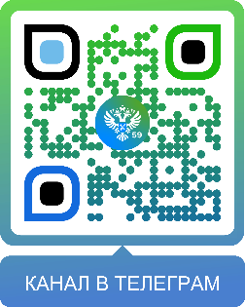
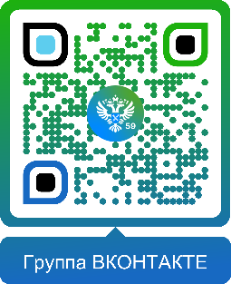

Одноклассники:  https://ok.ru/rosreestr59 | Рутуб:  https://rutube.ru/channel/30420290
